“CIBERACOSO”
CHARLA COLOQIO
DIRIXIDO A PAIS/NAIS, FAMILIAS,...

“CIBERACOSO:NOVAS TECNOLOXÍAS E INTERNET”

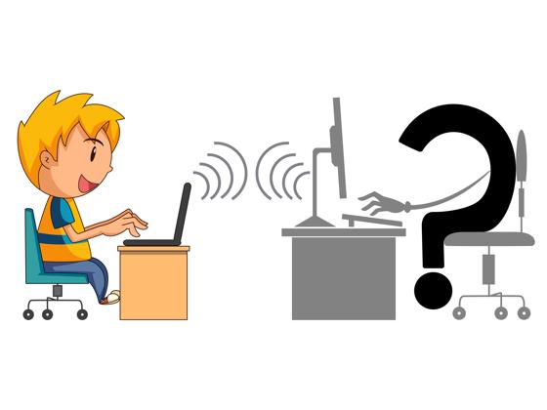
IMPARTE
DAVID CEREIJO GRAÑA
COOPERANTE DO INSTITUTO NACIONAL DE CIBERSEGURIDADE
XOVES 10 DE MAIO ÁS 20 H.
BIBLIOTECA DO CEP PLURILINGÜE XESÚS FERRO COUSELO
PLAN DIRECTOR PARA A CONVIVENCIA E A MELLORA DA SEGURIDADE NOS
CENTROS E NA SUA CONTORNA.

ORGANIZA:

REDE DE CONVIVENCIA MUNICIPAL DE VALGA: CEP PLURILINGÜE XESÚS
FERRO COUSELO, ANPA DO CEP PLURILINGÜE XESÚS FERRO COUSELO,
IES DE VALGA, ANPA “BELLA OTERO” DO IES DE VALGA, CEIP PLURILINGÜE
BAÑO XANZA, ANPA DO CEIP PLURILINGÜE BAÑO XANZA, SERVICIOS SOCIAIS
DO CONCELLO DE VALGA.

